Плюсы

* Использование объектно-ориентированного подхода
* Код выдержан в едином стиле
* 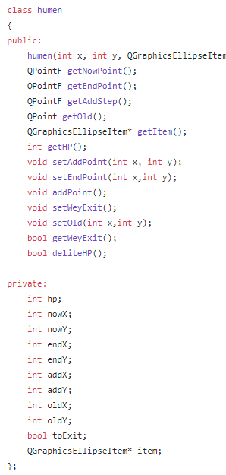
* Использование стандартных структур данных
* Наименование классов полностью описывает создаваемый объект

Минусы

* Код плохо комментирован. Наименование передаваемых параметров не отражает их назначения

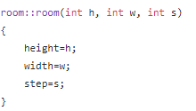

* Применяются непонятные константы



* Присутствуют закомментированные участки кода
* Повторяющиеся участки кода

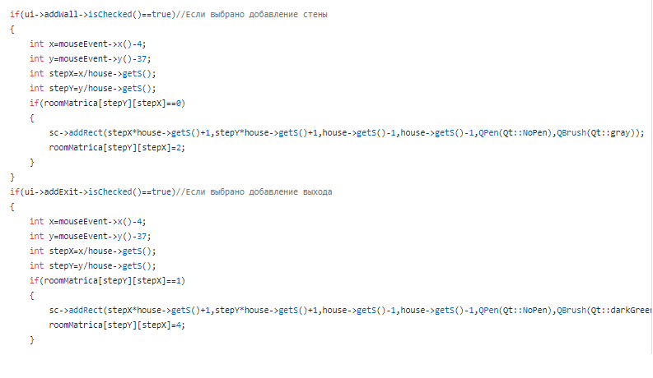

* Непонятно зачем передается параметр в метод

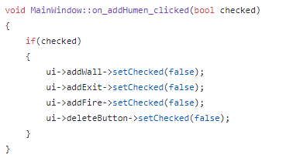

* Пустые методы в классах
* Логика не отделена от графических компонент
* Присутствуют методы очень большого размера:

Метод MainWindow::mousePressEvent(QMouseEvent\* mouseEvent);

* Некоторые участки кода требуют горизонтальной прокрутки

if((mouseEvent->button()==Qt::LeftButton) && (mouseEvent->x()<=house->getH()+4 && mouseEvent->x()>=4) && (mouseEvent->y()>=37 && mouseEvent->y()<=house->getW()+37))

Итоговая оценка – Плюсы \* 10 /(Плюсы + Минусы) = 4